Bezpieczeństwo i higiena pracy (materiały do nauki i pracy)
Podręcznik:” Bezpieczeństwo i higiena pracy” W. Bukała, K. Szczęch
Temat: Pomoc w urazach (podręcznik, dział VII)
- Tamowanie krwawień i krwotoków
-Rany w okolicach czaszki, klatki piersiowej, brzucha nie przemywać niczym, decyzję jak je opatrzeć zostawia się lekarzowi
-Zranienia, skaleczenie, otarcia przemyć czystą wodą lub wodą z mydłem
-Czynności wykonywać w rękawiczkach winylowych

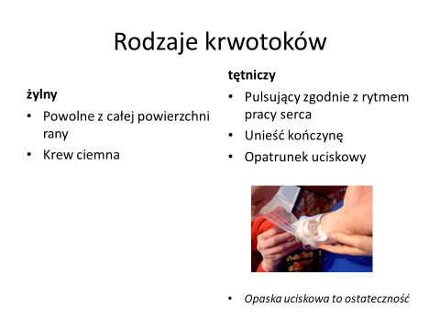

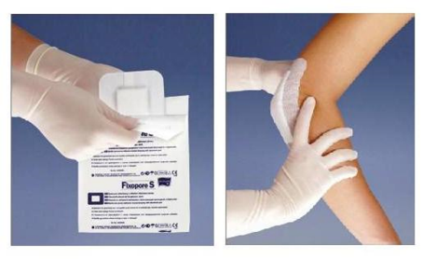
Tamowanie krwawienia należy rozpocząć od uniesienia zranionej kończyny i uciśnięcia miejsca krwawienia opatrunkiem. Następnie opatrunek należy przymocować bandażem lub przylepcem.
Podczas tamowania krwotoku tętniczego należy wykonać opatrunek uciskowy składający się z kilku warstw gazy na którym należy położyć przedmiot dociskający. Całość należy przymocować wokół kończyny bandażem lub chustą trójkątną, po czym unieruchomić za pomocą temblaka.

2. postępowanie z
- krwawieniem z otwartych ran czaszki
- zakłada się opatrunek chłonący, nie wolno tamować wycieków
- raną drążącą klatkę piersiową ( w czasie oddychania słychać syczenie i pojawiają się pęcherzyki powietrza )- należy pochylić poszkodowanego w stronę zranienia i założyć opatrunek zastawkowy (uszczelniony folią lub materiałem impregnowanym)Aby umożliwić odpływ krwi jeden opatrunek trzeba pozostawić niedoklejony.
- ranę z ciałem obcym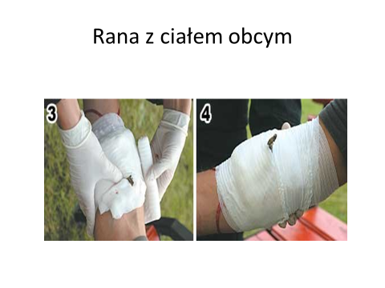
- raną wzdłuż jamy brzusznej (pionowej)
-poszkodowanego opatrywać w pozycji leżącej płasko na podłożu, podpiera się okolice lędźwi co zapobiegnie rozchylaniu się brzegów rany i wytrzewieniu
- raną w poprzek jamy brzusznej(poziomej)
-ranę opatruje się po ułożeniu poszkodowanego w pozycji z uniesionym tułowiem i podkurczonymi nogami ( z wałkiem pod kolanami) Jeśli nastąpi wytrzewienie, trzewia należy przykryć mokrym opatrunkiem i osłonić folią przed wysychaniem.
- krwotokiem z nosa
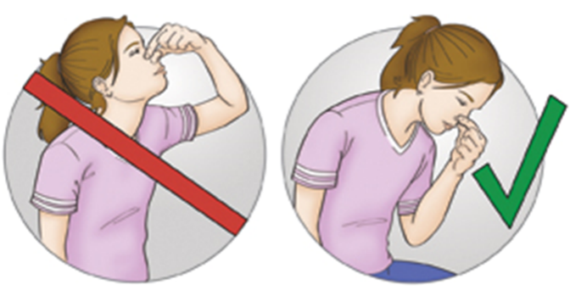
Wyjaśnij jak należy udzielić pierwszej pomocy poszkodowanemu który ma krwotok z nosa.

3. Postępowanie w urazach kości i uszkodzeniach stawów
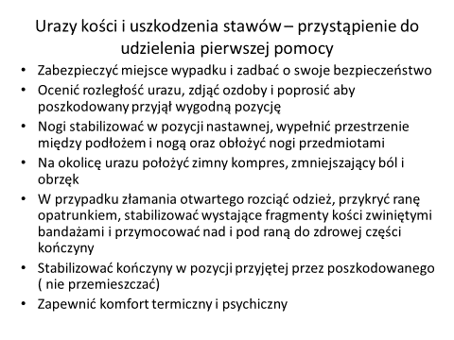
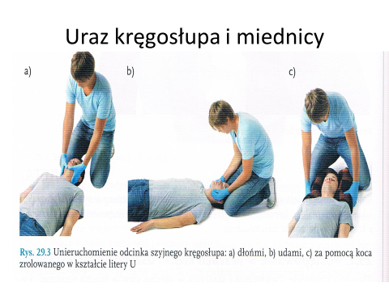

4. Postępowanie podczas pogryzień, użądleń, ukąszeń
Pogryzienia
- Zadbać o bezpieczeństwo
- Posadzić poszkodowanego, uspokoić, opatrzyć ranę
- Zebrać wywiad SAMPLE, wezwać pogotowie i straż miejską lub policję w celu ustalenia właściciela zwierzęcia
- Zapewnić poszkodowanemu komfort termiczny i psychiczny
Wszystkie pogryzienia przez zwierzęta wiążą się z ryzykiem zakażenia tężcem. Pogryzienia przez dzikie zwierzęta stanowią zagrożenie zakażenia wścieklizną. Nie należy unosić kończyn podczas opatrywania ran kąsanych.

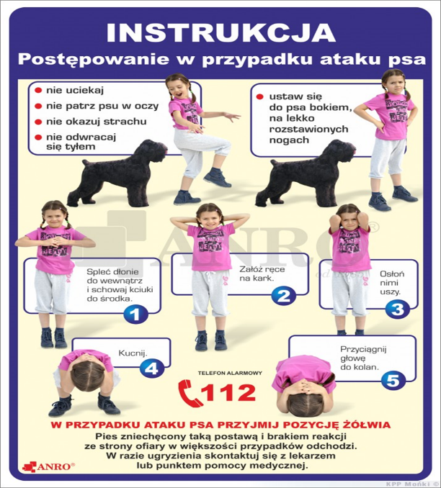

Tężec
laseczka Clostridium tetani,

Użądlenia
- W przypadku użądlenia przez pszczołę po usunięciu żądła zastosować kompres o odczynie zasadowym
- W razie ukąszenia przez osę lub szerszenia zastosować kompres o odczynie kwaśnym
- W przypadku innych owadów zastosować sok z cebuli
- W przypadku kleszcz zastosować papkę z apteki lub chwycić przy skórze i wykręcić w lewo i pociągnąć do góry

Ukąszenie przez żmiję
W przypadku ukąszenia przez żmiję zygzakowatą – ślad w postacidwóch czerwonych punktówodległych od siebie 5-10mm. Występuje obrzęk, ból, wymioty, dezorientacja a nawet utrataprzytomności. Opatrunek założyć powyżej miejsca ukąszenia i lekko uciskać bandaż. Wezwać pomoc medyczną.
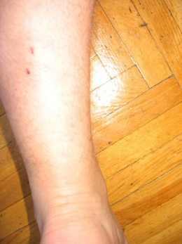

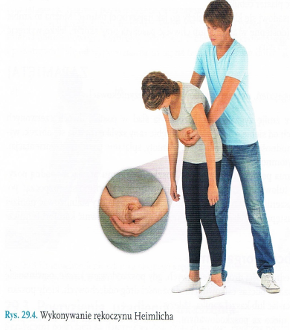
5. Postępowanie podczas ciała obcego w organizmie
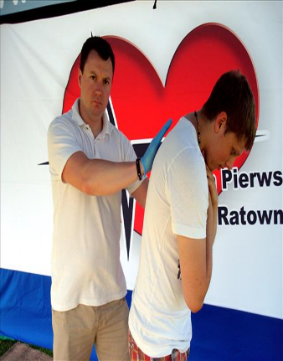
Odpowiedz na pytanie: U jakich osób nie zastosujesz rękoczynu Heimlicha?

6. Pierwsza pomoc podczas wstrząsu pourazowego

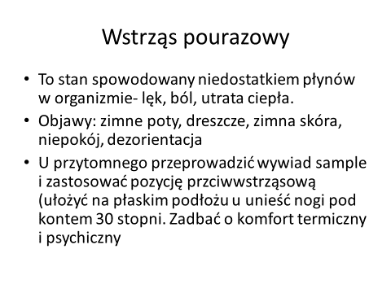
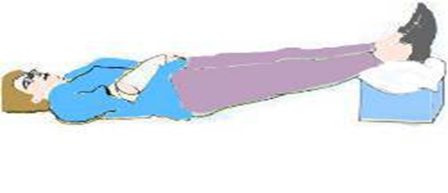

Temat Pierwsza pomoc w urazach termicznych i zachorowaniach (podręcznik dział VII)
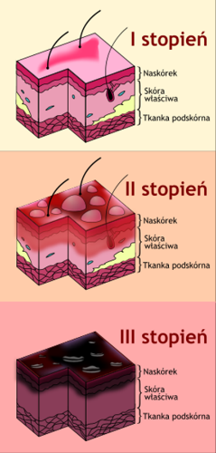
- Postępowanie przy oparzeniach termicznych i chemicznych ( zwróć uwagę również na udar słoneczny i cieplny)
- Zadbać o bezpieczeństwo
- Ugasić płonącą odzież na poszkodowanym
- Zabezpieczyć drożność dróg oddechowych
- Oparzoną powierzchnię ciała schłodzić zimną wodą (polewać ok. 15 min)
- Zdjąć ozdoby i zaopatrzyć rany mokrym opatrunkiem, oddzielić powierzchnię oparzenia
- przy oparzeniach w obrębie ust i gardła schłodzić powierzchnię zewnętrzną oparzonego miejsca i równocześnie zapewnić poszkodowanemu warunki przepłukania gardła zimną wodą
- w przypadku poparzeń wywołanych ładunkiem elektrycznym kontrolować funkcje życiowe poszkodowanego
- Zastosować pozycję przeciwwstrząsową
- wezwać pomoc medyczną
- Kontrolować funkcje życiowe, zapewnić komfort termiczny i psychiczny
- Oparzenia w obrębie okolic wrażliwych wymagają natychmiastowej pomocy medycznej
- Jeżeli oparzeniu uległo więcej niż 10% powierzchni ciała, schładzanie stosuje się przez minutę a następnie nakłada się mokre opatrunki
- Nie należy zrywać ubrania które przykleiło się do skóry, nie przekłuwać pęcherzy, nie usuwać martwej skóry
- W oparzeniach wapnem niegaszonym w pierwszej kolejności mechanicznie usunąć wapno a później polewać wodą
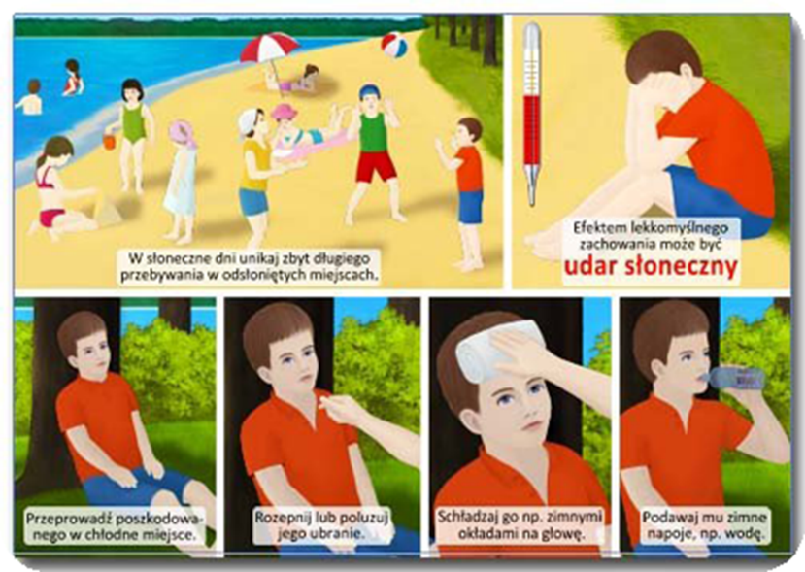
Udar cielpny
- Wynik nieodpowiedniej temperatury otoczenia lub odzieży
- Przenieść w chłodne, przewiewne miejsce, zdjąćubranie, owinąć w mokre prześcieradło
- Sprawdzić drożność dróg oddechowych i do czasu przybycia karetki kontrolować czynności życiowe i reagować na zmiany stanu poszkodowanego
- Jeżeli temperatura spada- okryć suchym prześcieradłem oraz kocem NRC

Pierwsza pomoc przy porażeniu prądem elektrycznym
- Zadbać o własne bezpieczeństwo
- Sprawdzić czynności życiowe poszkodowanego
- Jeżeli jest nieprzytomny i nie oddycha rozpocząć RKO, jeżeli przytomny schłodzić miejsca poparzone i założyć mokry ( hydrożelowy) opatrunek
- Podczas burzy szukać schronienia w samochodzie lub pochylić się jak najniżej
- Nie zbliżać się do zbiorników wodnych, wysokich obiektów, nie rozmawiać przez telefon komórkowy
Postępowanie ratownicze podczas ataków różnych chorób
- Objawy i pierwsza pomoc przy zawale serca
Objawy
-ucisk w klatce piersiowej, ból za mostkiem o charakterze usiskowym który promieniuje do żuchwy, ramienia, okolicy międzyłopatkowej
- nudności, wymioty, lęk, niepokój, zimne poty, zmiana oddechu, tętno ulega wahaniom. Chory jest pobudzony.
Pierwsza pomoc
- zapewnić wygodną pozycję siedzącą z podparciem ramion
- rozluźnić uciskające części garderoby i przeprowadzić wywiad SAMPLE (ewentualnie umożliwić przyjęcie leku)
Wezwać pomoc medyczną
- zapewnić komfort psychiczny i termiczny
- Objawy i postępowanie podczas ataku astmy oskrzelowej
Objawy
- duża trudność w oddychaniu (spowodowany skurczem mięśni dróg oddechowych)
Pierwsza pomoc
-uspokoić chorego i pomóc wygodnie usiąść( powinien się lekko pochylić)
- zapewnić dostęp świeżego powietrza, pomóc przyjąć lek i przeprowadzić wywiad SAMPLE (chorzy najczęściej używają inhalatorów)
- w przypadku ataku trudnego do opanowania wezwać pomoc medyczną
- zapewnić komfort psychiczny i termiczny
Pozostałe punkty Opracuj w zeszycie na podstawie podręcznika lub innych źródeł wg schematu.

- Objawy i postępowanie podczas ataku epilepsji
- Objawy i postępowanie z chorym na cukrzycę (w stanach hiperglikemii i hipoglikemii)
- Objawy i postępowanie podczas udaru mózgu

